附件 1：报价表
2026 年后场辅助材料采购项目报价表
序 号 | 名称 | 规格 | 单位 | 限价（元） | 下浮率 | 不含税报价  （元） | 含税报价（元）
1 | 篷布（PE 聚乙烯） | 12m × 35m | ㎡ | 2.3 | %
2 | 防尘网（PE 聚乙烯） | 12m × 35m | ㎡ | 2.4 | %
3 | 防风网（尼龙） | 12m*35m，孔径 10cm | ㎡ | 6.1 | %
4 | 塑料膜 | 2.5m ×6m | 张 | 5.4 | %
备注：1、限价一列均为不含税的价格；2、四项产品的价格均按下浮率统一下浮计算，下浮率百分比只保留小数点后一位；3、不含税报价一列为四项产品按下浮率计算后的价格扣除 13%的税点后的价格，价格只保留小数点后一位（计算方法为四舍五入）；4、含税报价一列，按各自公司可开具的税点的价格，价格只保留小数点后一位（计算方法为四舍五入）5、防风网绳子粗细不得小于 10mm，塑料膜厚度不得小于 5 丝。6、以上报价包含：制作、加工、包装、仓储、运输、装卸、验收、技术服务、售后服务等全部费用，实行固定单价包干，采购方不再承担任何其他费用。
报价单位（盖章）： 联系人： 联系电话：

日期： 年 月 日

附件 2：承诺函（模板）

承诺函

致：宁德市港兴船舶货物代理有限公司

我公司已仔细阅读并接受贵公司询价文件相关要求，具备履行合同所需的资质和质量要求。同时所提供的材料真实、有效，否则产生的一切不利后果我公司自行承担责任。若给贵公司造成损失，我公司愿进行相应赔偿。
特此声明。

投标人（盖章）：

日期： 年 月 日

附件 3：福建港口集团采购平台供应商操作手册

福建港口集团采购平台

供应商操作指引
福建港口集团采购平台（以下简称“采购平台 ”）由福建港口科技集团维护管理，港口集团本部及各成员企业各自承担基于平台的采购管理主体责任，港口集团及其直属二级集团（简称二级集团）对其成员企业基于平台的采购活动进行监督指导。
采购平台为采购企业及供应商提供询价、报价、竞价服务，本手册旨在为供应商注册、报价、竞价、查询等系统业务操作提供操作指引。供应商审核进度及采购业务问题可联系采购企业咨询，联系方式在投诉反馈中查询，若存在系统故障请联系采购平台技术支持，电话 0592-5320220，邮箱 wuxd@xmeport.cn。

1. 基础信息说明

1.1 供应商状态变化
供应商在采购平台主要状态变化如下图：
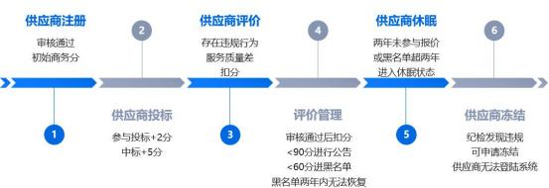
l 待审核：注册后默认为待审核状态，此时仍可用账号密码登陆系统修改注册信息。持续未审核可在【投诉反馈】中查询推荐单位联系信息并咨询（详见 2.5）。
l 已拒绝：若采购单位退回审核，仍可使用账号密码登陆系统，查看采购单位审核说明，补充修改信息重新提交审核。
l 已通过：审核通过后可正常参与报价。
l 黑名单：进入黑名单两年内无法在采购平台参与报价。
l 休眠：营业执照及法人身份证附件超过有效期、两年内未参与报价或进

入黑名单超两年将进入休眠状态，休眠状态可登陆系统进行激活申请，审核通过后可正常参与报价。
l 冻结：纪检、审计或采购单位发现存在疑似违规行为可申请冻结供应商，冻结后无法登陆系统，需等待解冻。

1.2 评分指标
供应商审核通过初始分默认 100 分。参与投标一次可加 5 分，中标可额外加10 分，超过 120 分不再加分。
若存在违规行为或服务质量差，采购单位可对参与报价的供应商进行扣分评价，采购主管审核后生效。供应商分数<80 分进行公告，<60 分进入黑名单。
 | 类型 | 指标 | 评分主体 | 分值
供应商注册及交易得分（超过 120不再加分） | 注册审核 | 初始分 | 负责采购  实施单位/部门 | 100
供应商注册及交易得分（超过 120不再加分） | 交易 | 投标 | 系统自动 | +5
供应商注册及交易得分（超过 120不再加分） | 交易 | 中标 | 系统自动 | +10
确标后评价  （针对中标  方） | 产品质量 | 质量问题造成严重后果（因产品质量缺陷引发人身安全事故、重大财产损失、项目报废、舆情危机、行政处罚等不可挽回严重后果） | 采购企业  （采购主  管审核后  生效） | -100
确标后评价  （针对中标  方） | 产品质量 | 假冒产品（提供假冒品牌、伪造合格证 / 检测报告/3C 认证 / 资质文  件、以假充真的假冒产品） | 采购企业  （采购主  管审核后  生效） | -70
确标后评价  （针对中标  方） | 产品质量 | 劣质或过保，不能使用（产品以次充好存在严重性能缺陷、已过质保期、配件缺失、无法安装调试、无法正常运行使用） | 采购企业  （采购主  管审核后  生效） | -50
确标后评价  （针对中标  方） | 产品质量 | 可安全使用，但影响寿命 | 采购企业  （采购主  管审核后  生效） | -30
确标后评价  （针对中标  方） | 产品质量 | 一般瑕疵，不影响使用 | 采购企业  （采购主  管审核后  生效） | -10

 | 供货期 | 供应商单方面取消订单 |  | -100
 | 供货期 | 重大影响（供货严重延误导致项目停工、重大经济损失等） |  | -100
 | 供货期 | 延误时间大于 100% |  | -50
 | 供货期 | 延误时间 50%-100% |  | -30
 | 供货期 | 延误时间 20%-50% |  | -20
 | 供货期 | 一般影响（供货延误造成项目进度滞后、工序调整、人工浪费、无重大损失） |  | -20
 | 供货期 | 延误时间小于 20% |  | -10
 | 供货期 | 轻微影响 |  | -10
 | 服务 | 服务不到位造成严重经济损失和后果（服务响应缺失、拒不售后、操作失误造成重大经济损失、法律纠纷等） |  | -100
 | 服务 | 服务不到位造成一定影响（导致设备故障无法修复、使用受阻、成本增加等） |  | -50
 | 服务 | 服务不到位但未造成经济损失 |  | -30
 | 服务 | 未按投标承诺提供相应服务 |  | -20
 | 服务 | 服务态度不好 |  | -10
投标评价（针对投标供应商） | 投标报价 | 报价不完整或算术性错误 |  | -10
投标评价（针对投标供应商） | 投标报价 | 超营业范围报价 |  | -10
投标评价（针对投标供应商） | 投标报价 | 无效报价 |  | -20
投标评价（针对投标供应商） | 投标报价 | 串通报价 |  | -100
投标评价（针对投标供应商） | 投标报价 | 达到中标条件但因特殊原因澄清后放弃中标 |  | -50

2. 首页
采购平台首页可查询信息公示、投诉反馈、操作指引等信息。

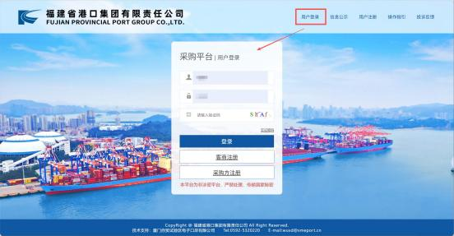

2.1 信息公示
采购信息公告中显示当前所有在进行中的采购标的信息，符合分类要求的供应商可参与报价。供应商注册设置对应分类，通过审核后可参与该分类下的采购标的。
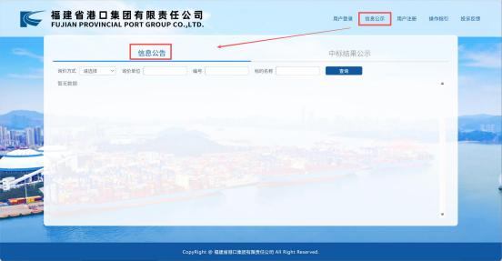

2.2 中标结果公示
公示采购中标结果信息，公示时间两个月。

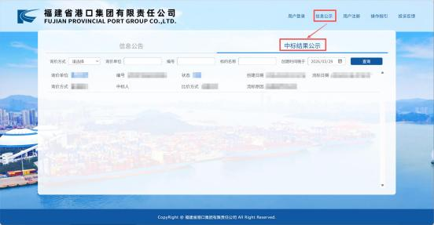

2.3 供应商注册
若在采购平台无账号，需进行注册，勾选同意采购平台用户协议后，点击下一步。
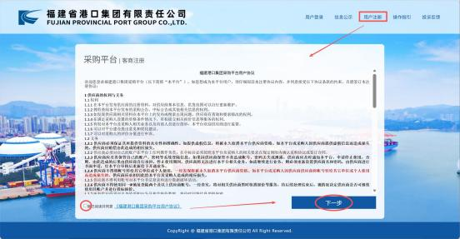
第一步：输入账号、密码、单位名称、统一社会信用代码及推荐企业，校验通过可进行下一步信息填写。
注：1.账号重复需修改后再注册；
2.若单位名称或统一社会信用代码已存在，则无法重复注册，请登录原账号。若原账号遗失，请联系采购单位或技术支持进行查询，后点击“忘记密码 ”，通过账号及手机号重置密码。若手机号已变更，请发送手机号修改申请（需加盖公章）至技术支持邮箱， 申请修改手机号。

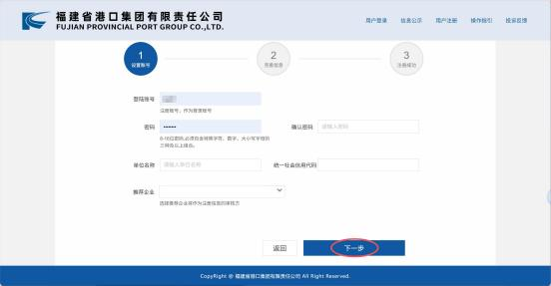
第二步：自动带出企业工商基本信息，选择供应商分类、完善其它信息，上传附件。
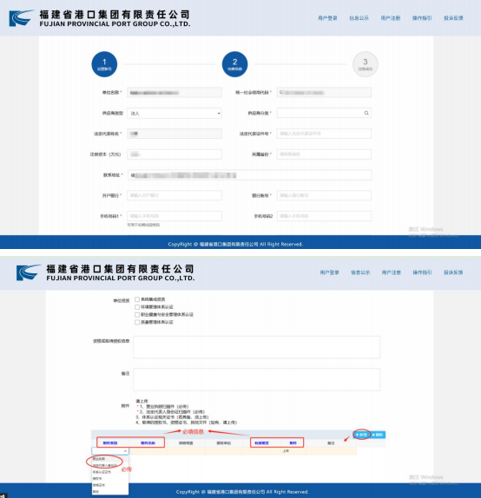

注：1.营业执照及法定代表人身份证必传，附件类别、附件名称、有效期至、附件必填。若有效期无上限，可选择较大的日期。有效期到期前 1 个月，将会发送微信预警通知，若超过有效期，将自动进入休眠状态；
2. 审核通过默认初始分 100 分。

2.4 操作指引
查看采购平台供应商操作指引。

2.5 投诉反馈
投诉反馈可查询各采购企业联系方式及投诉受理方式，供应商审核进度可与推荐企业公司联系人联系跟进。
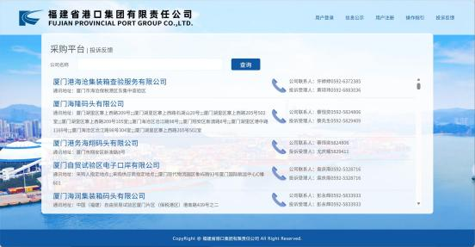

3. 供应商界面
为了接收微信通知消息，建议微信搜索【福建港口集团采购平台】或扫描下方二维码关注公众号，点击【我的专区】-【用户绑定】进行用户绑定。绑定后可接收采购邀请通知、中标通知、扣分评价通知、证件到期预警通知等。

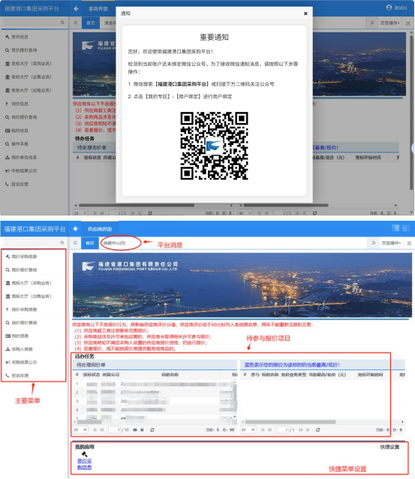

4. 询价
询价按采购信息发布方式分为公开询价、邀请询价。公开询价将向平台供应商库内所有符合选定类别的供应商发布询价信息，邀请询价仅向采购企业直接选定的不少于 3 家的供应商发布询价信息。
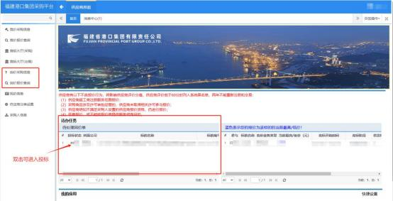

4.1 询价采购信息
查看现有受邀的询价采购信息，若符合要求，可点击投标参与报价。
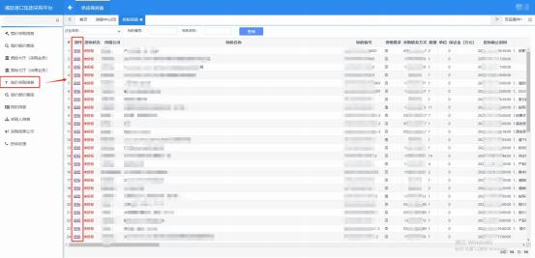

4.2 询价投标报价

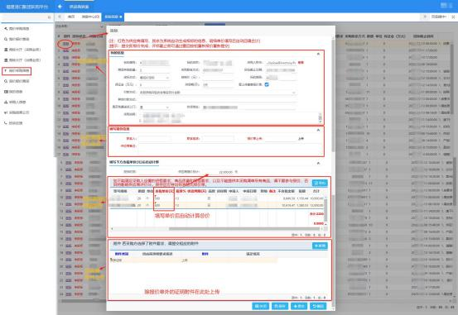
注：1.【保存】不表示投标，【提交】才完成投标。投标后若需要修改信息，需先点击右下角【撤回】再进行修改；
2.保存后可导出标准格式报价单，如下图，可按要求打印盖章并上传盖章报价单。
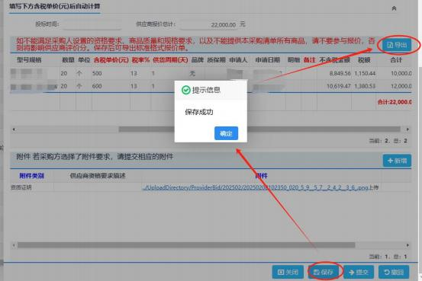

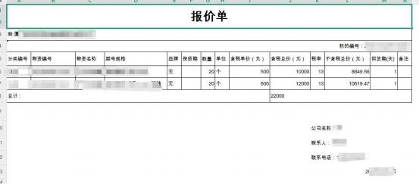

4.3 询价投标二次报价
询价标的不满足三家有效报价时可能进行二次询价，若第一次询价已报价，投标时会提示是否带入一次报价信息，选是可带入一次报价信息，确认无误后可再次提交。
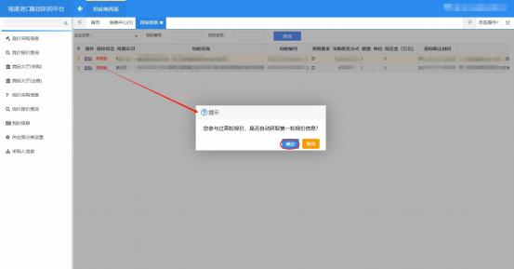

4.4 询价报价查询
查看历史参与的询价报价情况。

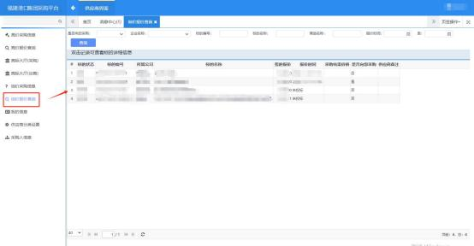

5. 竞价
采购方审核竞价标的后，供应商将收到竞价邀请，其中申请时间为竞标开始时间，在竞标开始时间后，供应商首页可看到竞价待办任务。
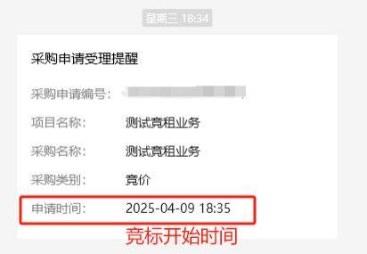
竞价标的在采购平台分为“采购业务 ”（最低价中标）、“ 出售业务 ”（最高价中标）和“ 出租业务 ”（最高价中标，相同情况下原承租方优先中标），供应商应按竞价规则参与竞价。当该标的竞价结束，该标的当前最低/高价为中标价。

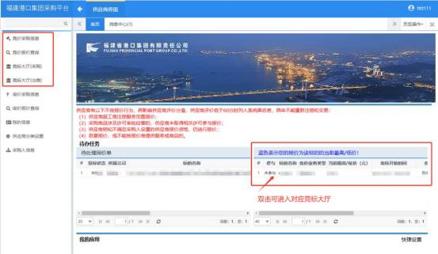

5.1 竞价采购信息
查看现有竞价采购信息，若符合要求，可至对应的竞标大厅参与竞价。
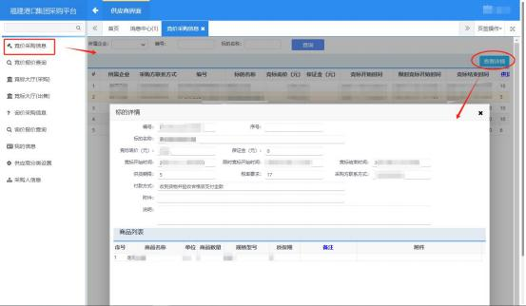

5.2 竞价报价查询
查看历史参与的竞价报价情况，若中标，可填写商品明细单价。

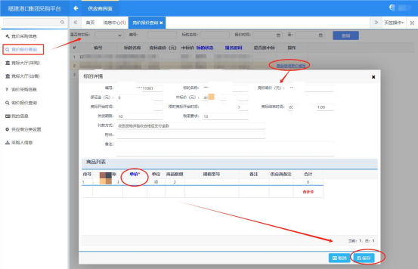

5.3 竞标大厅（采购/出售/出租）
参与采购/出售业务的竞标。进入对应菜单，首先点击【参与】。
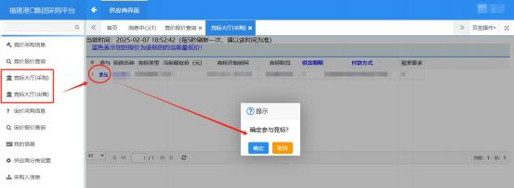

5.4 竞标大厅报价
参与成功后点击列表某行，界面下方出现该标的竞标内容。填写出价点击提交按钮并确认，若出价与确认出价相等并且符合规则，则报价成功。
报价规则：采购业务的最低价中标，每次报价需满足减价幅度；
出售业务的最高价中标，每次报价需满足增价幅度；
出租业务的最高价中标，每次报价需满足增价幅度，原承租方在当前最高报价是其他承租方时，可选择接受当前报价。

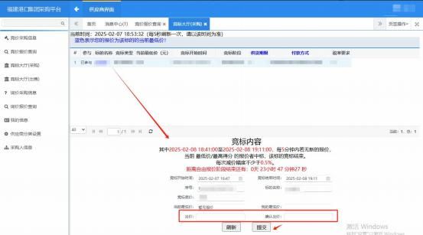
竞价期间设置有自由报价阶段、限时竞标阶段（倒计时阶段）
1. 在自由报价阶段：参与报价的供应商可连续自由报价；
2. 在限时竞标阶段：根据采购方设置的倒计时（分），每 X 分钟内若出现新的有效报价，则重新进行倒计时；倒计时结束时，若无新的有效报价，则竞标结束，默认最后提交有效报价的供应商中标。

5.5 竞租业务
供应商收到竞租邀请后，在竞标开始时间之后，可进入采购平台，通过首页待办任务进入竞标大厅（出租）页面参与竞价。竞租业务报价参考 5.4 竞标大厅报价相关流程及规则。
此外，原承租方可在当前最高报价人是其他承租方时，点击【接受当前报价】。竞标结束时，当前最高价的供应商中标（如原承租人按本规则操作行使优先承租权导致存在两个最高价的，则原承租人中标）。

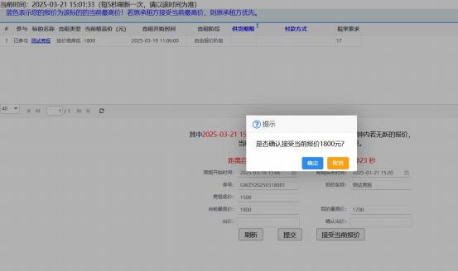

6. 我的信息
供应商可在此处修改基本信息，供应商工商基本信息、资格认证、供应商分类、附件等不能修改的字段需要点击进入【重新审核】界面修改，修改后由推荐企业审核后生效。
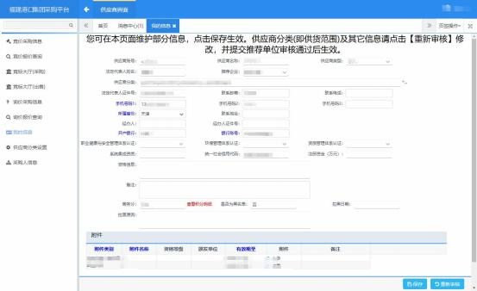

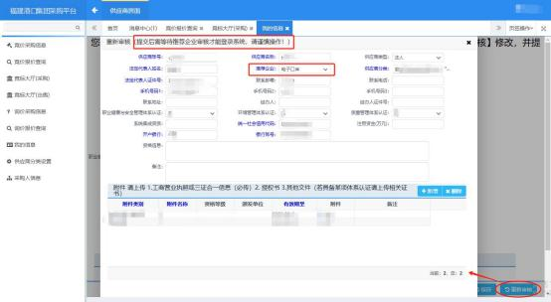

7. 公示信息
公示信息包括采购人信息、采购结果公示、投诉反馈，具体内容与首页相关页面相同。
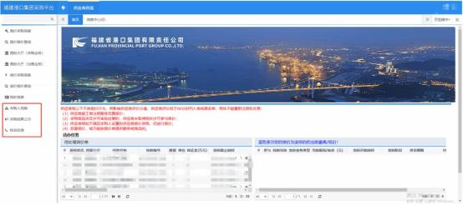

8. 微信公众号
为了接收微信通知消息，建议微信搜索【福建港口集团采购平台】或扫描下方二维码关注公众号。

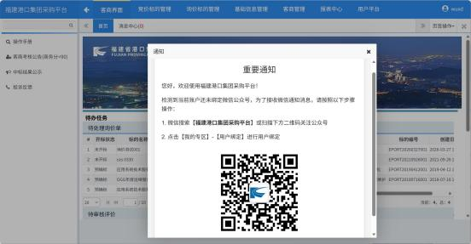
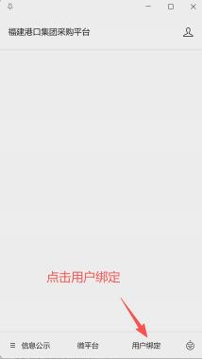
扫描上图中的二维码
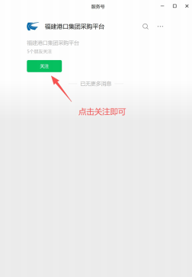
点击【我的专区】-【用户绑定】进行用户绑定。绑定后可接收采购邀请通知、中标通知、扣分评价通知、证件到期预警通知等。

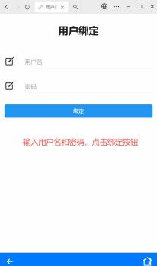
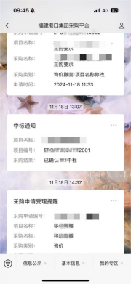
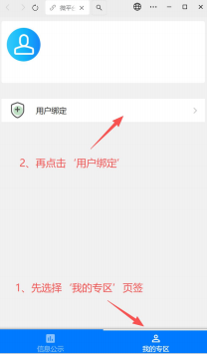
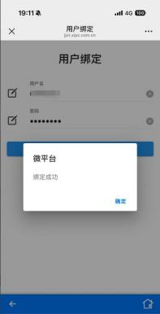
【我的专区】可查看供应商用户信息、积分明细、供应商分类、报价统计等；
【信息公示】可查看采购信息、采购结果公示、采购人信息、投诉反馈、受邀报价、已报价项目信息等。

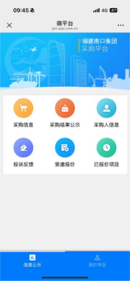
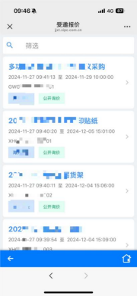
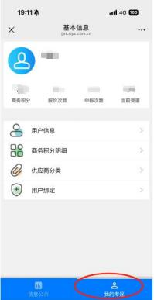
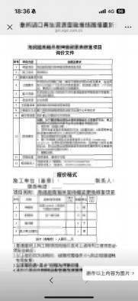
【采购信息】点开可查看采购详情、采购人附件等。若附件为压缩文件，也可下载至手机，利用手机自带的工具解压查看。
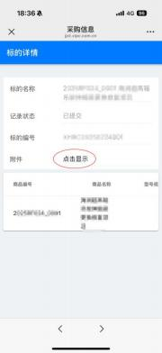

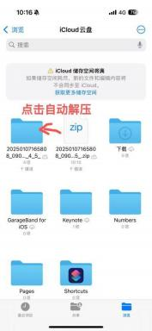
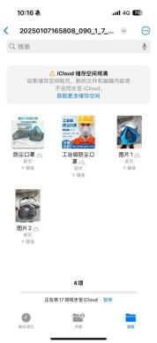
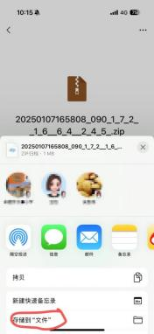

9. 常见问题
1. 账号遗失怎么办？
A：联系推荐单位或平台技术支持查询。
2. 以前的经办人员离职，如何修改手机号？
A：若已知帐号密码，可以登陆系统，进入我的信息，点击右下角【重新审核】修改手机号码 1（详见 6 我的信息）；若遗失帐号密码无法登陆系统，可以发送手机号修改申请（需加盖公章）至技术支持邮箱，申请修改手机号。
3. 注册信息一直未审核怎么办？
A：持续未审核可在【投诉反馈】中查询推荐单位联系信息并咨询（详见 2.5投诉反馈）。
4. 忘记密码如何处理？
A：登录页点击“忘记密码 ”，通过账号及手机号获取重置密码。
5. 提示附件过期休眠后，重新注册通过后为何又自动休眠了？
A：检查上传的附件资料是否更新了有效期，尤其是“营业执照 ”和“法人代表身份证 ”，若有效期还是过期状态，系统仍会自动休眠。

